Учебная практика по физике для обучающихся 7-х классов
Мустакимова О.М.,
учитель физики
Тема 1 Физика в лицах
Место проведения: кабинет информатики
Оборудование: портреты учёных (наклейки), ПК с выходом в Интернет.
Задание: Перед Вами известные люди. Разделите их по группам, которые, по- вашему мнению, имеют общий признак, дайте название группам. Необходимую информацию найдите в сети Интернет.
Заполните таблицу:

Название группы
Сходный признак
Объекты

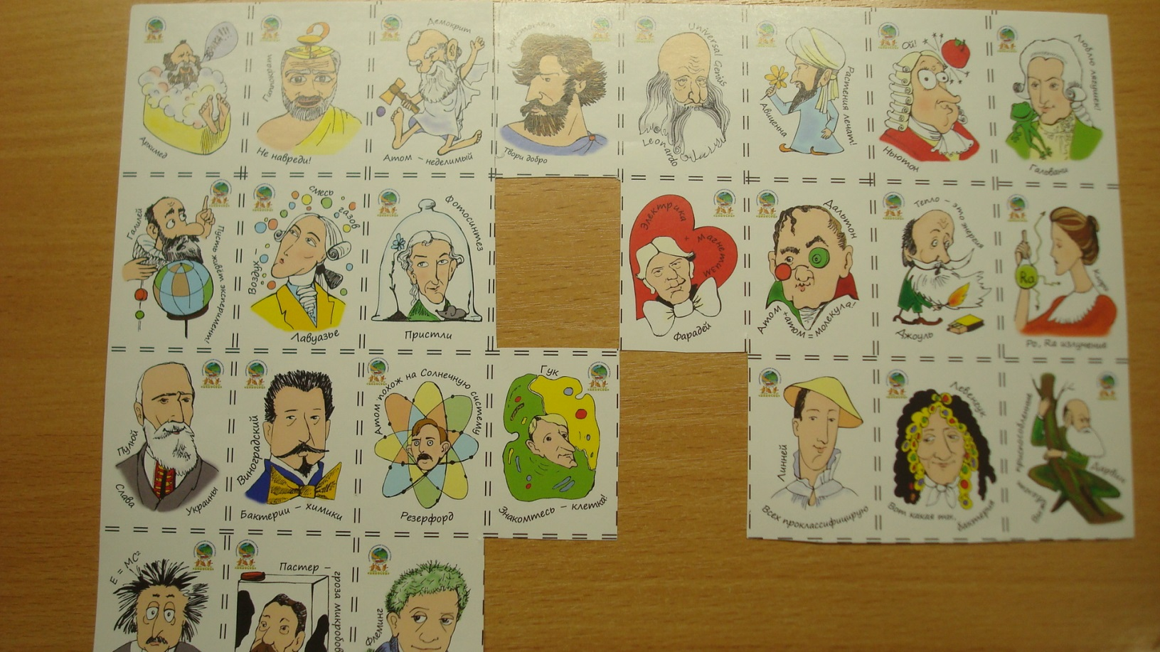

Тема 2 Природные явления
Оборудование: карточки с названиями различных физических явлений- …(явления перечислить), клей.
Задание: Перед вами карточки с названиями различных физических явлений. Разделите их по группам, которые, по- вашему мнению, имеют общий признак, дайте название группам, дайте определение.
Название группы
Сходный признак
Объекты
Определение

Тема 3 ?
Место проведения: кабинет физики
Оборудование: для демонстрационных опытов, согласно списку либо фильм, нарезка опытов из проекта «Простая наука».
Задание:
Просмотрите несколько интересных опытов и распределите их по группам, которые, по- вашему мнению, имеют общий признак, дайте название группам.
№ , название опыта
- «Банка всмятку»
2. «Возгорание потухшей свечи»
3. «Вулкан»
4. «Иголки на воде»
5. «Летающие чайные пакетики»
6. «Марганцовка и глицерин»
7. «Резиновое яйцо»
8. «Сердце на батарейке»
9. «Уксус и сода надувают шарик»
10. «Фараонова змея»
11. «Цветы меняют цвет»
12. «Шарик в струе воздуха»

